Лабораторная работа №2

«Основы синтеза электронных комбинационных устройств»

## Цель работы

а) ознакомление с основными методами синтеза и минимизации комбинационных логических устройств;

б) знакомство с методикой тестирования комбинационных цифровых устройств.

## Подготовка к работе (домашнее задание)

1. Изучить методы синтеза и минимизации комбинационных логических схем [, , ].
2. Составить таблицы функционирования для комбинационных устройств, указанных в рабочем задании
3. Произвести минимизацию логических функций, представленных таблицами функционирования.
4. Синтезировать схемы, заданные в п. 3. вВ базисах заданных табл.1
5. Изучить методы составления тестовых последовательностей цифровых сигналов для контроля правильности функционирования синтезированных схем .
6. Запрограммировать тестовую последовательность сигналов для используемого генератора цифровых сигналов, в качестве которого может выступать один из цифровых примитивов генераторов: Stim1, Stim2, Stim4, Stim8, Stim16 (в зависимости от выполняемого задания). Число после названия STIM представляет собой количество выводов генератора цифровых сигналов. Цифровые генераторы [] находятся в библиотеке компонентов программы Micro-cap по адресу: *Component>Digital Primitives>Stimulus Generators*.

## Рабочее задание

Используя модели логических элементов, входящие в состав библиотеки программы Micro-Cap, собрать и протестировать схему осуществляющую выбор кодов букв (табл.2), входящих в Вашу фамилию в базисах, определяемых табл.1 (номер таблицы определяется порядковым номером студента в журнале посещаемости).

**Задание:**

Произвести синтез логического устройства, осуществляющего выбор кодов букв, заданных таблицей стандартного телеграфного кода («СТК» в соответствии с табл.1 , входящих в Вашу фамилию в базисах, заданных табл.2

**табл. 1.1 Коды букв русского алфавита (таблица телеграфного кода)**

|  |  |  |  |  |  |  |  |  |  |
| --- | --- | --- | --- | --- | --- | --- | --- | --- | --- |
| № п/п | буква | Код буквы (двоичный) | | | | | Код бук вы (H) | | **Y**=02h+08h+0Ch+0Dh+0Eh=10h |
|  |  | a | b | c | d | e |  |  | |
| **0** | **а** | **0** | **0** | **0** | **0** | **0** | **00** | |  |
| **1** | **б** | **0** | **0** | **0** | **0** | **1** | **01** | |  |
| **2** | в | **0** | **0** | **0** | **1** | **0** | **02** | | **1** |
| **3** | **г** | **0** | **0** | **0** | **1** | **1** | **03** | |  |
| **4** | **д** | **0** | **0** | **1** | **0** | **0** | **04** | |  |
| **5** | **е** | **0** | **0** | **1** | **0** | **1** | **05** | |  |
| **6** | **ж** | **0** | **0** | **1** | **1** | **0** | **06** | |  |
| **7** | **з** | **0** | **0** | **1** | **1** | **1** | **07** | |  |
| **8** | **и** | **0** | **1** | **0** | **0** | **0** | **08** | | **1** |
| **9** | **й** | **0** | **1** | **0** | **0** | **1** | **09** | |  |
| **10** | **к** | **0** | **1** | **0** | **1** | **0** | **0A** | |  |
| **11** | **л** | **0** | **1** | **0** | **1** | **1** | **0B** | |  |
| **12** | **м** | **0** | **1** | **1** | **0** | **0** | **0C** | | **1** |
| **13** | **н** | **0** | **1** | **1** | **0** | **1** | **0D** | | **1** |
| **14** | **о** | **0** | **1** | **1** | **1** | **0** | **0E** | | **1** |
| **15** | **п** | **0** | **1** | **1** | **1** | **1** | **0F** | |  |
| **16** | **р** | **1** | **0** | **0** | **0** | **0** | **10** | | **1** |
| **17** | **с** | **1** | **0** | **0** | **0** | **1** | **11** | |  |
| **18** | **т** | **1** | **0** | **0** | **1** | **0** | **12** | |  |
| **19** | **у** | **1** | **0** | **0** | **1** | **1** | **13** | |  |
| **20** | **ф** | **1** | **0** | **1** | **0** | **0** | **14** | |  |
| **21** | **х** | **1** | **0** | **1** | **0** | **1** | **15** | |  |
| **22** | **ц** | **1** | **0** | **1** | **1** | **0** | **16** | |  |
| **23** | **ч** | **1** | **0** | **1** | **1** | **1** | **17** | |  |
| **24** | **ш** | **1** | **1** | **0** | **0** | **0** | **18** | |  |
| **25** | **щ** | **1** | **1** | **0** | **0** | **1** | **19** | |  |
| **26** | **э** | **1** | **1** | **0** | **1** | **0** | **1A** | |  |
| **27** | **ю** | **1** | **1** | **0** | **1** | **1** | **1B** | |  |
| **28** | **я** | **1** | **1** | **1** | **0** | **0** | **1C** | |  |
| **29** | **ъ** | **1** | **1** | **1** | **0** | **1** | **1D** | |  |
| **30** | **ь** | **1** | **1** | **1** | **1** | **0** | **1E** | |  |
| **31** |  | **1** | **1** | **1** | **1** | **1** | **1F** | |  |

Табл.2. Используемый базис индивидуального задания

|  |  |  |  |
| --- | --- | --- | --- |
| № | Базис | № | Базис |
| 1 | СДНФ и «И-Не» | 13 | СКНФ и «И-Не» |
| 2 | СКНФ и «Или-Не» | 14 | СДНФ и «И-Не» |
| 3 | СДНФ и СКНФ | 15 | СДНФ и «Или-Не» |
| 4 | СКНФ и «Или-Не» | 16 | СДНФ и СКНФ |
| 5 | «И-Не» и «Или-Не» | 17 | СКНФ и «Или-Не» |
| 6. | СКНФ и «И-Не» | 18 | «И-Не» и «Или-Не» |
| 7 | СКНФ и «Или-Не» | 19 | СДНФ и «И-Не» |
| 8 | СДНФ и «И-Не» | 20 | СДНФ и СКНФ |
| 9 | «И-Не» и «Или-Не» | 21 | СКНФ и «Или-Не» |
| 1о | СДНФ и «Или-Не» | 22 | СКНФ и «И-Не» |
| 11 | СКНФ и «Или-Не» | 23 | СДНФ и «Или-Не» |
| 12 | «И-Не» и «Или-Не» |  |  |

Пример

**Минимизация табличной функции с помощью карт Карно**

* **Коды букв входящих в фамилию «Миронов:  
  0x02, 0x08, 0x0C, 0x 0D, 0x0E, 0x10**

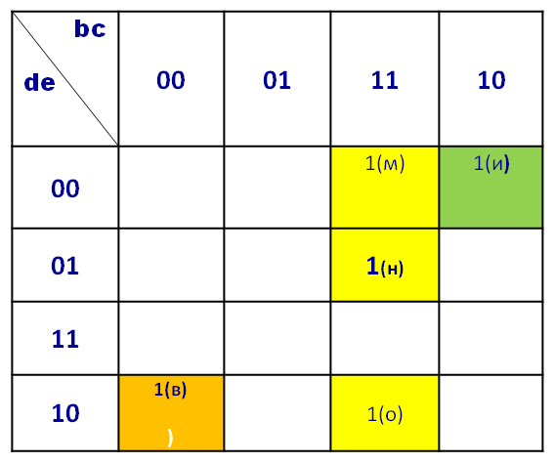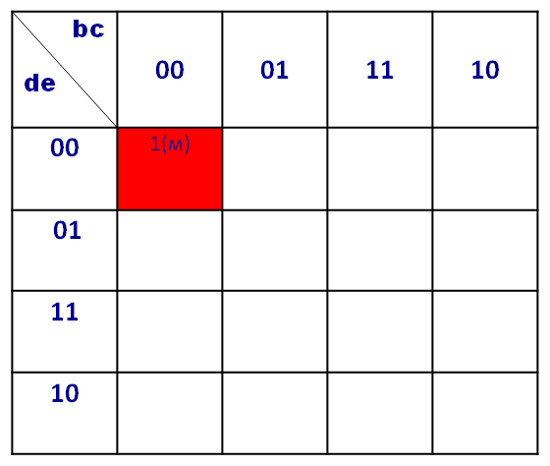

***Минимизированная функция в формате ДНКФ***

$$\overline{a}bc\overline{d}+\overline{a}bc\overline{e}+\overline{a}bc\overline{d}+\overline{a}bc\overline{e}+\overline{a} b\overline{d}\overline{e}+\overline{a} \overline{b} \overline{c} d\overline{e}+a\overline{b}\overline{c}\overline{d}\overline{e}$$

Модель схемы выборки кодов заданных

символов в формате ***ДНКФ*** ( «Миронов»)

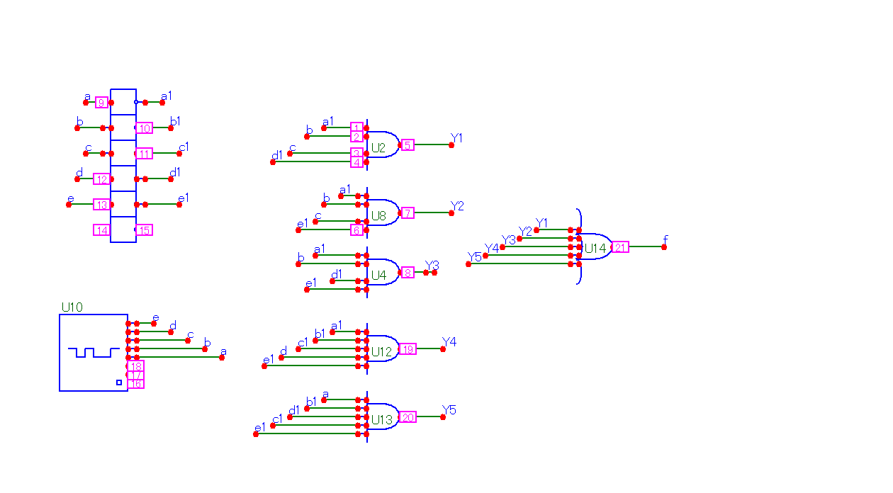

Осциллограммы процесса выборки заданных кодовых последовательностей

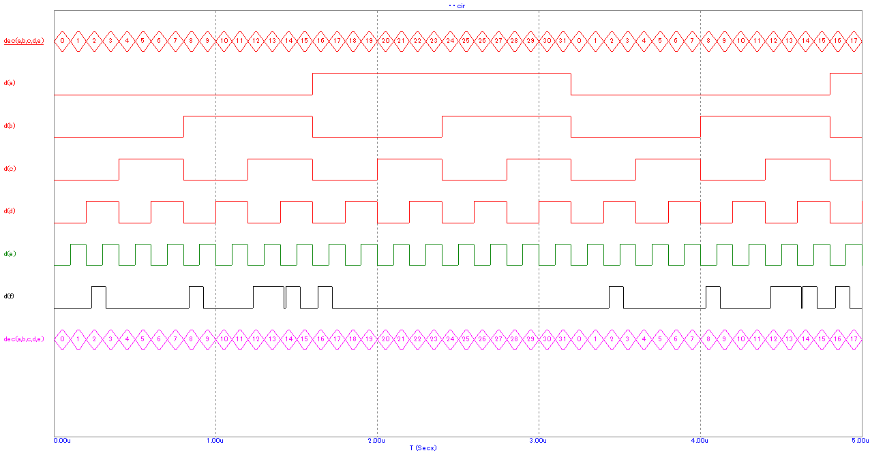

***Минимизированная функция в формате И=НЕ***

$$\overline{\overline{\overline{a}bc\overline{d}}*\overline{\overline{a}bc\overline{e}}*\overline{\overline{a}bc\overline{d}}*\overline{\overline{a}bc\overline{e}}*\overline{\overline{a} b\overline{d}\overline{e}}*\overline{\overline{a} \overline{b} \overline{c} d\overline{e}}*\overline{a\overline{b}\overline{c}\overline{d}\overline{e}}}$$